第一学期第一次质量抽测试卷
班级 姓名 学号

――――――――――――――――――――密―――――――――――――――封―――――――――――线―――――――――――――――
六年级数学
（完卷时间：90分钟 满分：100分）
一、单项选择题（本大题共 6题，每题 2 分，满分 12分）
1.下列算式中表示整除的算式是………………………………………………………（ ）
A．0.6÷0.3＝2； B. 22÷7＝3……1；
C. 2÷1＝2； D. 8÷16＝0.5.
2. 用1,5,0三个数组成的三位数中能同时被2和5整除的数有………………… ( )
A． 1个 B. 2个 C. 3个 D. 4个
3. 下列说法中正确的是……………………………………………………………… （ ）
A．合数都是偶数 B.互素的两个数一定是素数
C. 合数的因数至少有2个 D.一个正整数不是偶数就是奇数
4. 都是正整数，如果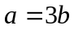，那么的最小公倍数是……………………（ ）
A．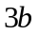 B. C. D.
5. 下列分数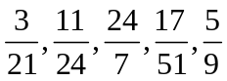中是最简分数的个数为……………………………（ ）
A．2个 B.3个 C.4个 D.5个
6. 小明将米长的绳子对折次，那么每段绳子的长度为……………………… （ ）
A．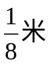 B. 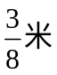 C. 米 D.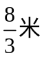.[来源:学+科+网]
二、填空题（本大题共 14题，每题2分，共28分）
7. 分解素因数：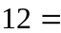
8. 在正整数中，是最小的素数，是最小的合数，则=________；
9. 已知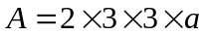，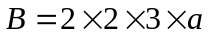，且、的最大公因数是30，则=________．
10. 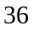的素因数有______ ___
11. 在10的所有因数中，互素的数共有 对。
12. 一个整数的最大因数和最小倍数之和是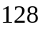，这个数是
13. 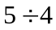 (用分数表示).
14. 如图：数轴上有一点P，则点P所表示的数为_______；
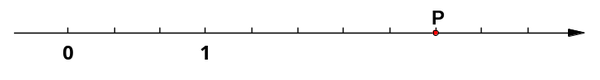
15. 用最简分数表示: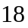分钟是小时的__________
16. 在括号内填上适当的数，使等式成立：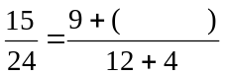
17. 校合唱队原来有男队员18人，女队员22人，因排练需要又招了2名男队员，这时男队员占全队人数的__________(几分之几？)
18. 如果用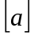表示的全部因数的和，如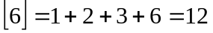， 那么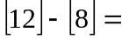
19. 一个最简分数的分子、分母的和是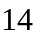，差是，那么这个分数是
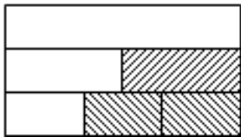
20. 如图，三个大小相同的长方形拼在一起，组成一个大长方形，
把第二个长方形平均分成2份，再把第三个长方形平均分成
3份，那么图中阴影部分的面积是大长方形面积的
三、简答题（本大题共3题，每题 6 分，满分 18分）
21. 将适当的数填写在下面的圈中。
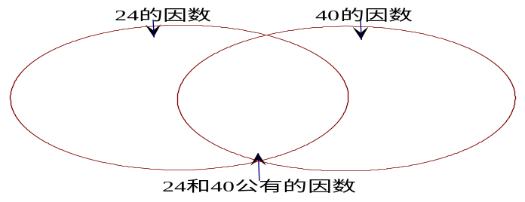

22. 用短除法分解素因数：
（1）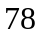 （2）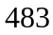

23.用短除法求最大公因数，最小公倍数。
（1） 48和64 （2）72和108

四、解答题：（本大题共7题，每题 6 分，满分 42分）
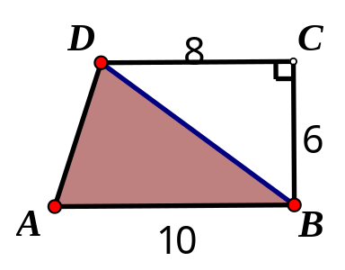
24. 如图，直角梯形中阴影部分面积是总面积的几分之几 ？

[来源:学|科|网Z|X|X|K]

25.实验中学某班有36名学生参加课外兴趣小组情况的统计表如下，请根据表中数据回答下列问题：
课外新区小组名称 | 足球 | 篮球 | 文学社 | 三模 | 美术 | 电脑动画
参加人数[来源:学科网ZXXK] | 3 | 5 |  | 10[来源:学#科#网Z#X#X#K] |  | 6
（1）那么参加体育类课外兴趣小组的人数占了全班人数的几分之几？
（2）如果参加美术的有4人，那么参加文学社的人数是全体人数的几分之几？

26.小明今年13岁，比妈妈小26岁，小明今年的年龄是妈妈年龄的几分之几？等到小明的年龄增加一倍时，小明的年龄又是妈妈年龄的几分之几？

27.把一张长为72厘米，宽为42厘米的长方形纸片裁成大小相等的正方形纸片，而且
没有剩余，那么裁出的正方形纸片最少有多少张？

28.崇明东平国家森林公园有一行小树，从第一棵到最后一棵的距离是900米，原来每4米有一棵小树，现要改成每6米一棵，问有几棵小树不要移动？

――――――――――――――――――――密―――――――――――――――封―――――――――――线――――――――――――――

29. 为了庆祝国庆佳节，南门华联超市准备在门口用图案和文字两种装饰灯，文字装饰灯的颜色每9分钟变一次，图案装饰灯的颜色每半小时变一次. 晚间18点整同时使用这两种装饰灯.
(1)那么至少再过多少时间,两种装饰灯同时变颜色?
(2)节日期间,超市晚间22点整结束营业.请问在节日期间晚间营业中,哪些时刻这两种装饰灯同时变颜色?

30.分子为1的分数叫做单位分数．早在三千多年前，古埃及人就利用单位分数进行书写和计算．将一个分数分拆为几个不同的单位分数之和是一个古老且有意义的问题．例如：
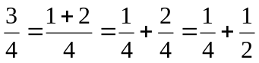； 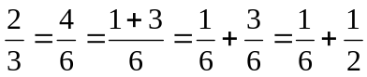
（1）仿照上例分别把分数和分拆成两个不同的单位分数之和（4分）．
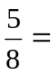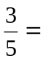
（2）在上例中，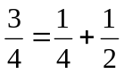，又因为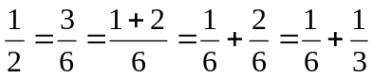，所以：
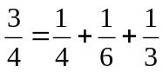，即可以写成三个不同的单位分数之和．按照这样的思路，它也可以写成四个，甚至五个不同的单位分数之和．根据这样的思路，探索分数能写出哪些两个以上的不同单位分数的和？（写对一个得一分，满分2分）

六年级数学（参考答案）
（完卷时间：90分钟 满分：100分）

- 单项选择题（本大题共 6题，每题 2 分，满分 12分）
1、C 2、B 3、D 4、B 5、B 6、C
二、填空题（本大题共 14题，每题2分，共28分）
7. 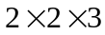 8. 6 9. 5 10. 2,2,3,3 11. 4 12. 64
13.  14. 15. 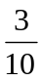 16. 1 17. 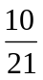
18. 13 19. 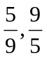 20.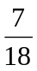 [来源:学+科+网]
三、简答题（本大题共3题，每题 6 分，满分 18分）
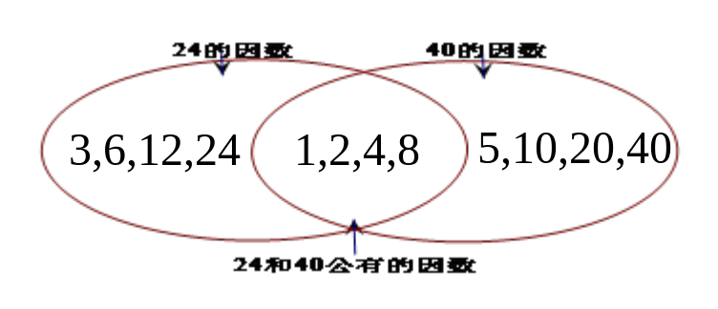
21、

22、（1）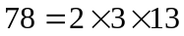 （2）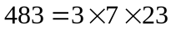
23、（1）最大公因数16 最小公倍数192
（2）最大公因数36 最小公倍数216
四、解答题：（本大题共7题，每题 6 分，满分 42分）
24、 25、（1）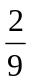 （2）
26、（1） （2） 27、84张
28、76棵
29、（1）90分钟 （2） 19：30 21：00
30、（1）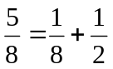 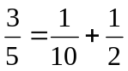
（2）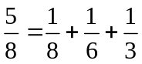 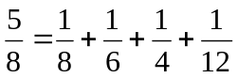


www.3abeike.com （按住Ctrl键点击该链接即可）

